Занятие по лепке. Пластилиновое панно «На грядке»
Ребята посмотрите внимательно на картинку. Вы уже догадались, что за сказка изображена на картинке. Конечно, это сказка «Репка». Молодцы! Родители, предложите кратко пересказать сказку ребёнку. Он с удовольствием это сделает.
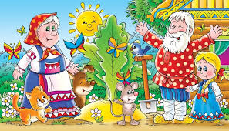
Ребята, как Вы думаете, репка – это овощ или фрукт? Правильно, овощ. А почему Вы так думаете? Да, потому что репка растёт в земле. А какие ещё овощи Вы знаете, которые растут в земле? Ребёнок перечисляет: морковка, свёкла, редис, картофель. Поправьте ребёнка, если его ответ не совсем верен, но обязательно похвалите за правильные ответы.
Сегодня на занятии по лепке у нас с Вами предстоит кропотливая и трудоёмкая работа. Но мы с Вами с ней справимся. Мы будем делать пластилиновое панно. Для этого нужно определиться, какой овощ Вы хотите изобразить на пластилиновой картине. Только этот овощ обязательно должен расти в земле. Определились? Молодцы!
ЧТО ВАМ ПОНАДОБИТСЯ ДЛЯ ПОДЕЛКИ:
- пластилин
- дощечка для лепки
- стека
- картонная заготовка с изображением овоща
- чай
- карандаши

ПОЭТАПНОЕ ОПИСАНИЕ
Шаг 1. Проведите на белом картоне границу почвы, затем нарисуйте тот овощ, который ребёнок выбрал для панно простым карандашом, можно несколько овощей.
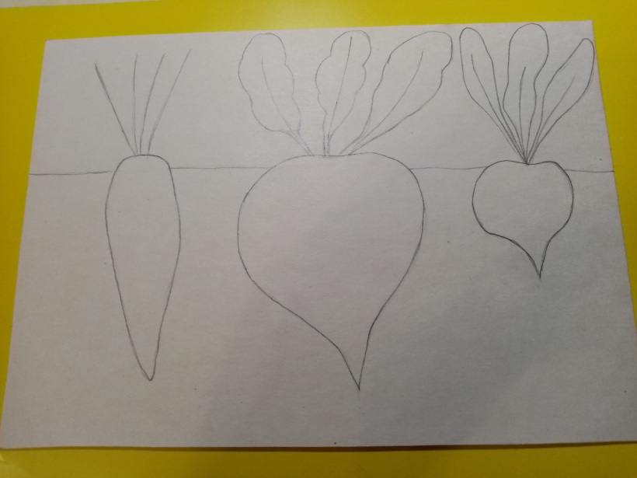
Шаг 2. Закрасьте небо карандашом голубого цвета. Выберете пластилин того цвета, как Ваш овощ. Отщипните небольшой кусочек пластилина и пальчиком распределяем его по картону, стараясь не заходить за контуры овоща.
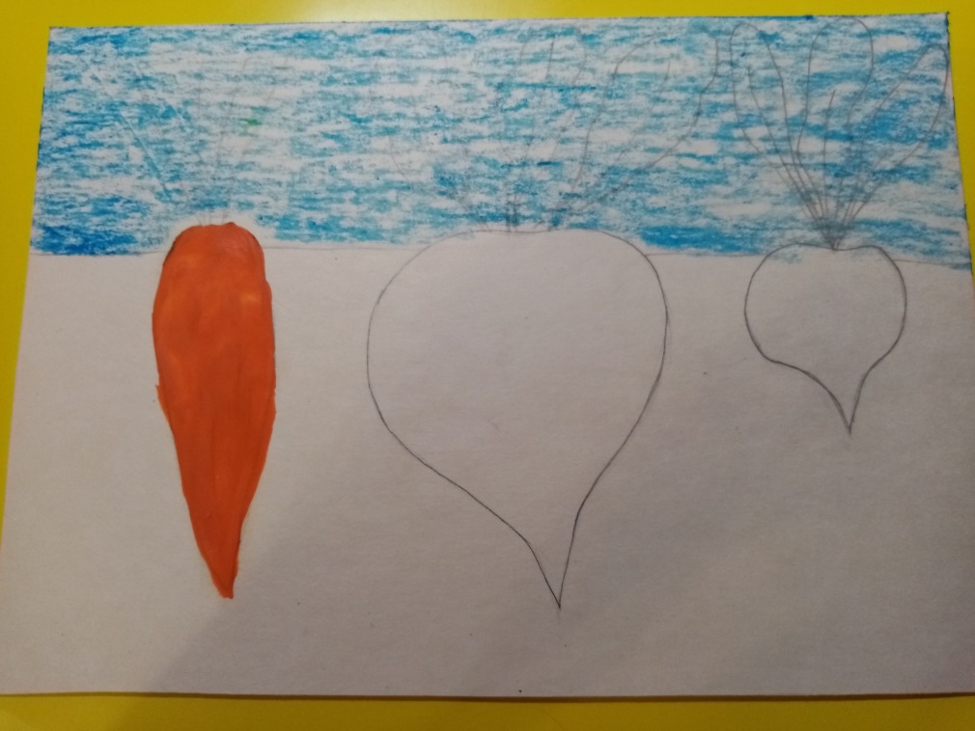
Шаг 3. Таким же образом делаем листики нашего овоща. Если Вы выбрали морковку, то для её макушки надо скатать несколько тоненьких колбасок и с помощью стеки сделать насечки. На листиках других овощей можно показать прожилки тоже с помощью стеки. Пусть ребёнок это сделает сам. Ему точно понравится.
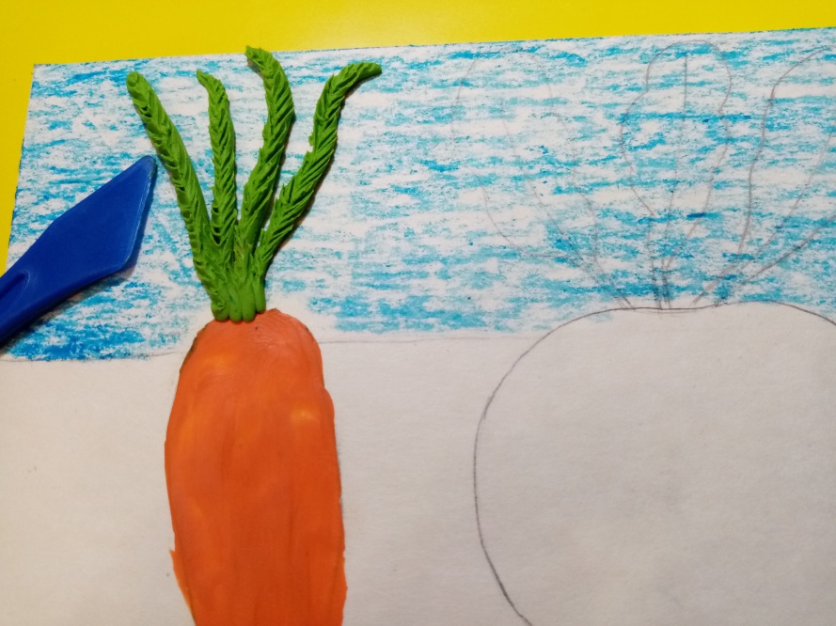

Шаг 5. Если Вы для панно выбрали несколько овощей, то проделайте все вышеперечисленные действия.
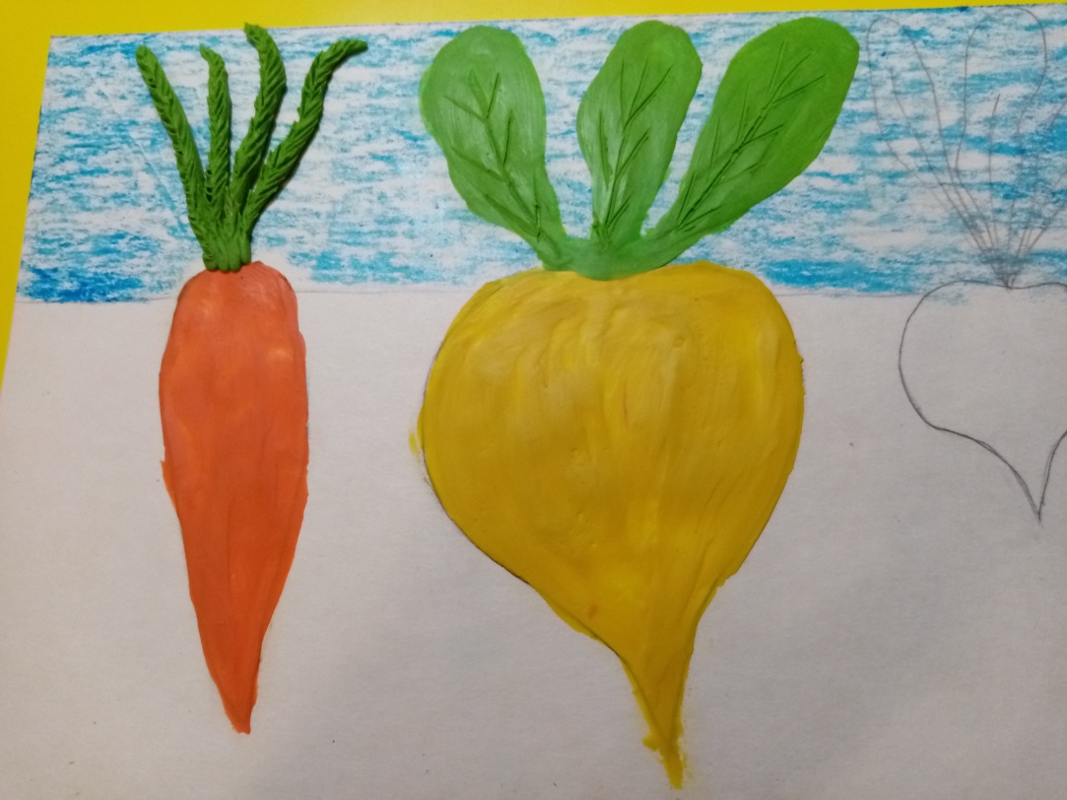
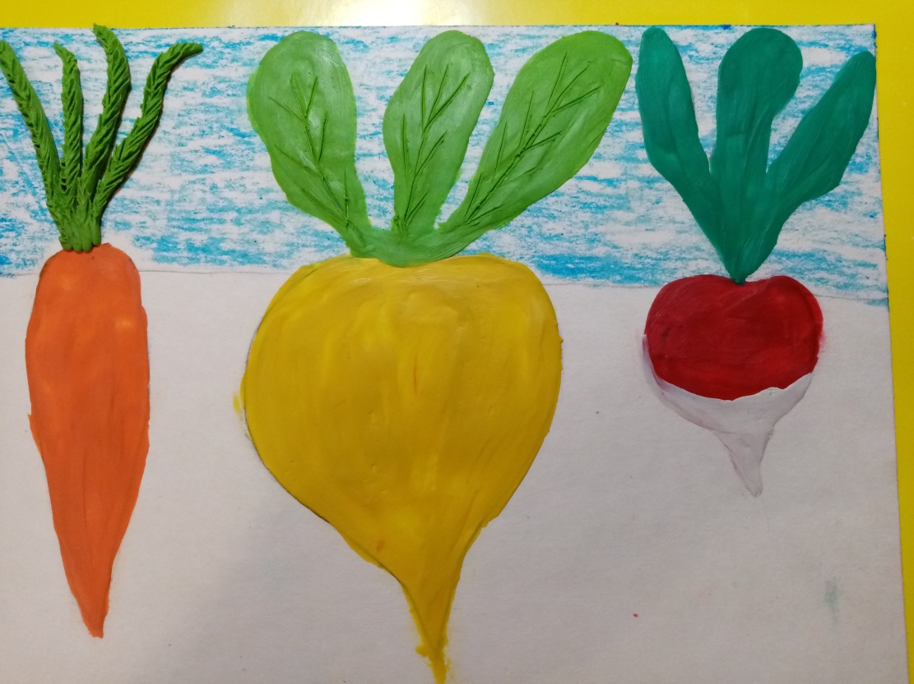
Шаг 6. Выбираем коричневый пластилин, отщипываем небольшие кусочки и распределяем его в нижней зоне нашего панно.
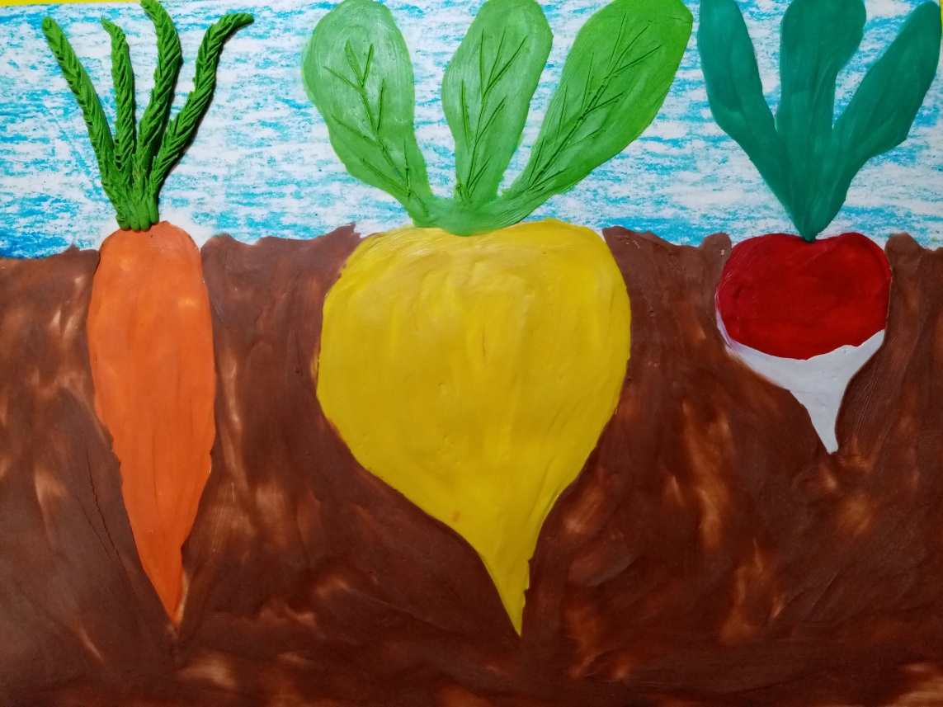
Шаг 7. Завершающим этапом в работе с пластилиновым панно будет посыпка чаем. На коричневый пластилин наносим чайные крупинки, прижимаем крупинки к пластилину, надавливая на них пальчиком. Лишние крупинки стряхиваем.
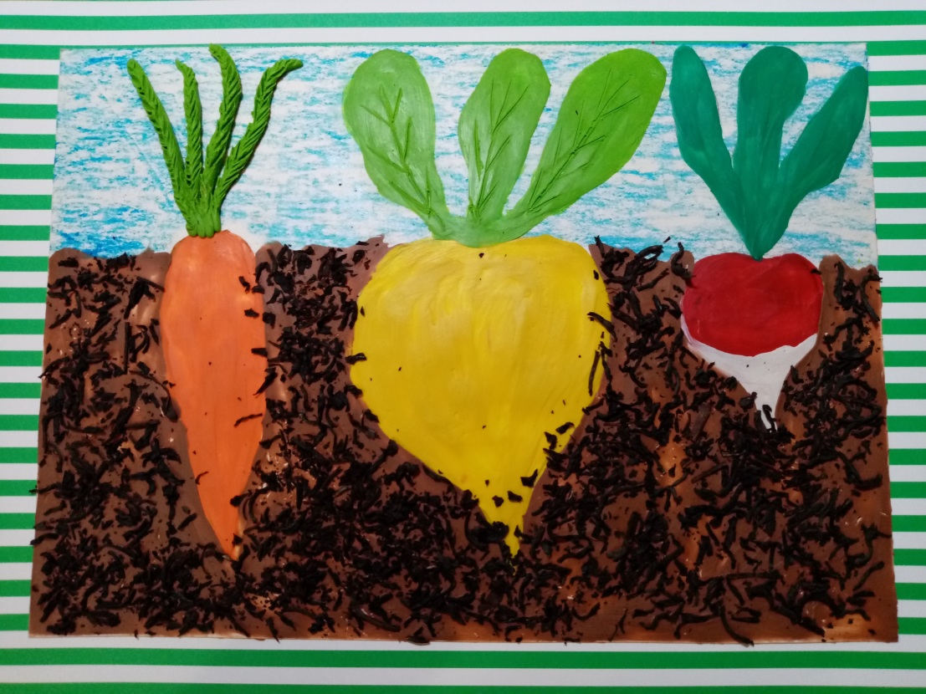

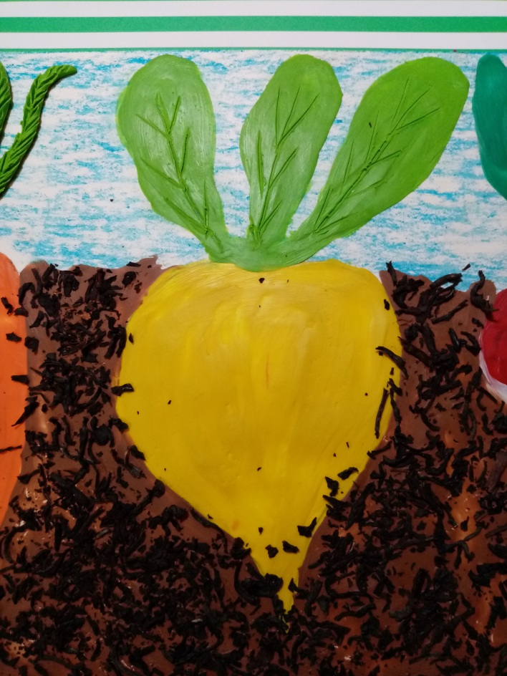
Наше пластилиновое панно готово! Получился отличный наглядный материал для ребёнка «Как растут овощи в земле». Для своей поделки Вы можете выбрать любой овощ.
Успехов Вам!

Физминутка «Обед на грядке»
Спрятались на грядке ловко
Репка, свёкла и морковка. (присесть, прикрыть глаза руками)
За ботву потянем,
Из земли достанем. (встали, руками снизу - вверх имитируем движения «дергаем морковку»)
Будет малышам обед:
Борщ, пюре и винегрет. (высокие прыжки с поворотами в разные стороны)

